6.26黑山
观察点一：113.685752，40.107268
照片：
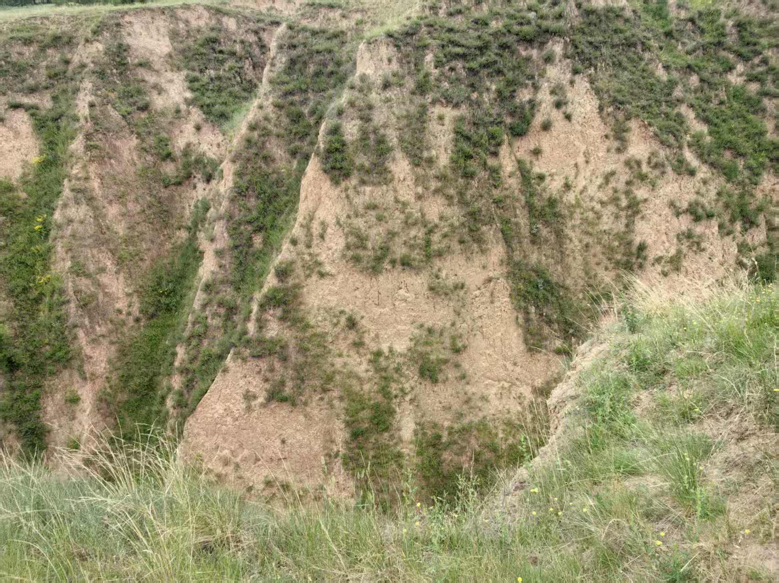
因黄土堆积层受外力侵蚀，形成沟壑、陡壁等形态，图中陡崖、沟谷发育，是黄土侵蚀地貌里 “切沟 - 冲沟” 发育阶段的表现。 垂直节理发育的黄土层，经流水侵蚀（降水冲刷、坡面径流）和重力作用（土体失稳坍塌），形成深度、宽度不一的沟谷，沟壁陡直，体现黄土易侵蚀的特性。沟谷及坡地有草本植被分布，反映当地生态对侵蚀的初步 “抵抗”，但植被覆盖率有限（尤其陡壁处），说明人类活动或自然条件（降水集中、土壤贫瘠）导致植被恢复能力弱，难以完全遏制侵蚀。黄土颗粒细、孔隙大、垂直节理显著，遇水易分散，抗侵蚀能力极低，是这类地貌发育的物质基础。

观察点二 113.683864,40.108192
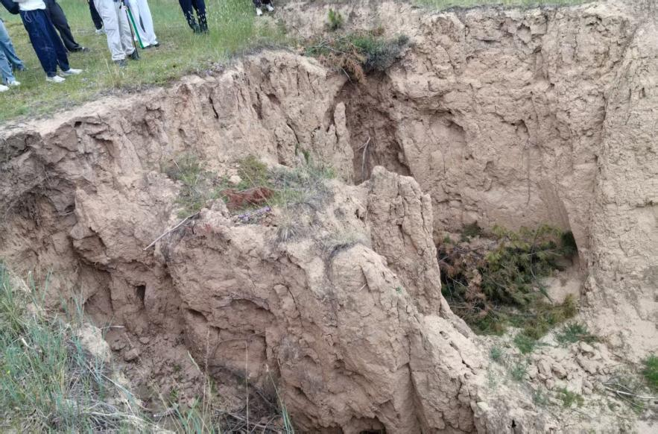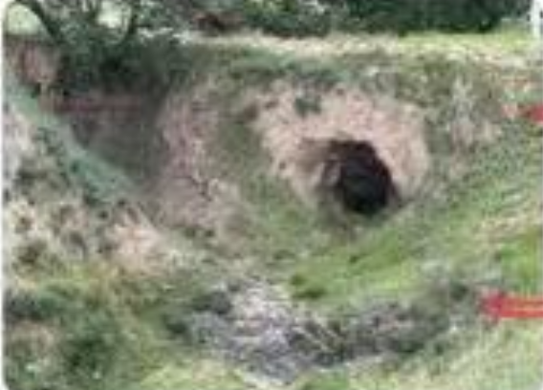

物质基础
黄土陷穴发育于黄土地区，黄土本身具有独特的物质特性，为陷穴形成提供了条件。黄土由粒径较小的粉砂颗粒组成，结构疏松，孔隙度大，具有显著的垂直节理性。这种结构使得黄土在一定条件下容易被水流侵蚀和搬运，同时垂直节理也为水流的下渗和潜蚀作用提供了通道 。

动力因素
降水与地表径流：降水是诱发黄土陷穴形成的重要动力。在黄土地区，降水多以暴雨形式出现，短时间内大量降水形成地表径流，快速流动的地表径流对黄土表面产生强烈的冲刷作用，逐渐侵蚀出浅沟。随着时间推移，这些浅沟不断加深、加宽，水流下渗作用增强，为地下潜蚀创造条件。
地下水潜蚀：当降水下渗到地下，在黄土层中形成地下水。由于黄土的垂直节理和孔隙发育，地下水在运动过程中对黄土颗粒进行侵蚀和搬运，这种潜蚀作用不断扩大地下的空洞。随着空洞逐渐增大，上层土体失去支撑，在重力作用下发生坍塌，从而形成陷穴 。

地形地貌因素
地形对黄土陷穴的形成也有重要影响。在地势起伏较大、沟谷发育的地区，水流速度较快，侵蚀能力更强，更容易形成地表径流和促进地下水的运动。同时，沟谷的存在使得地表水和地下水更容易汇聚，增加了对黄土的侵蚀和潜蚀强度，加速了陷穴的形成和发展 。

观察点3 113.682456,40.109388

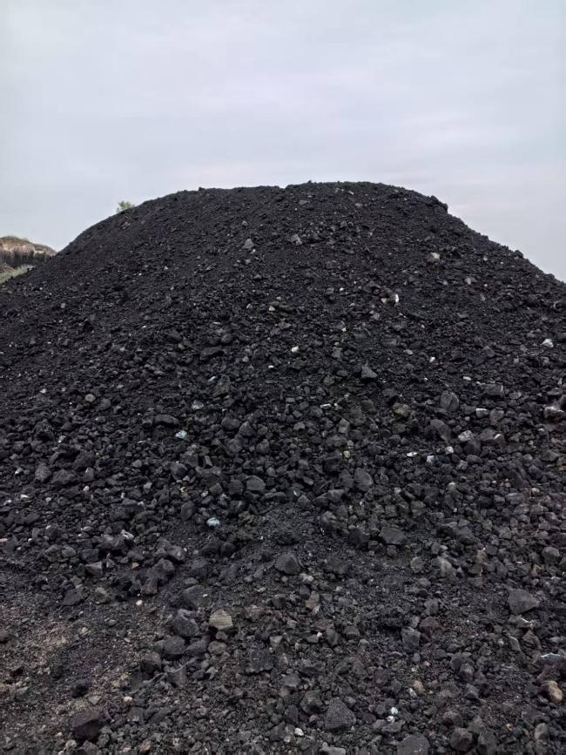
- 火山碎屑物，包括火山灰、火山砾、火山渣等 。火山喷发时，岩浆中的气体迅速膨胀，使得岩浆炸碎成细小颗粒抛射到空中，随后降落到地面堆积起来。火山灰粒径一般小于 2 毫米 ，火山砾粒径在 2 - 64 毫米，火山渣粒径通常在数厘米左右，从图中堆积物颗粒大小来看，包含多种粒径的火山碎屑。
- 火山岩：除了碎屑物，黑山火山群的岩石主要是玄武岩类火山岩，玄武岩是基性喷出岩，流动性相对较好。在火山喷发过程中，玄武质岩浆溢出地表冷却凝固形成各种火山岩地貌。
- 大同火山群的喷发方式可能存在这两种类型。裂隙式喷发时，岩浆沿着地壳中的裂隙溢出地表，形成大面积的熔岩流和火山碎屑堆积；中心式喷发则是岩浆从火山口喷出，火山碎屑物和熔岩主要围绕火山口堆积，图中的堆积体可能是中心式喷发后，火山碎屑围绕火山口附近堆积形成的。
- 火山喷发时，强大的喷发力量将物质喷射到空中，随着喷发能量的减弱，较重的火山碎屑物先降落，在火山口附近堆积，较轻的火山灰可能被气流携带到更远的地方。多次喷发的堆积物不断叠加，塑造出火山独特的地形地貌 。
观察点4
113.679120,40.111988

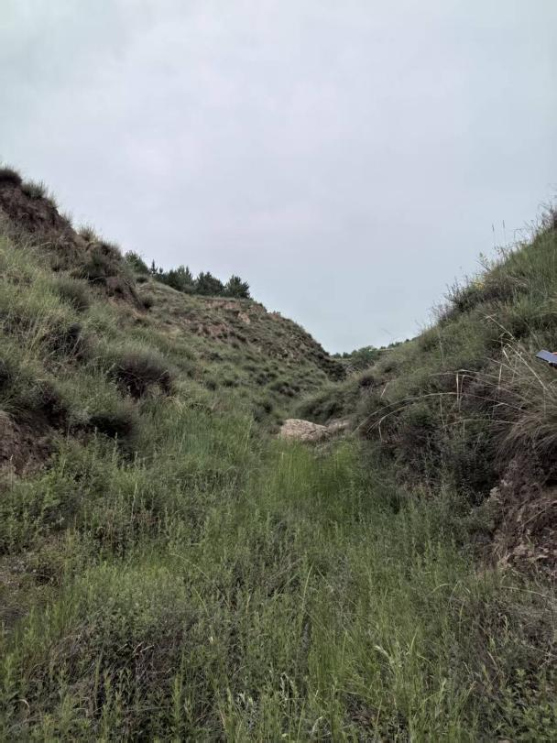
观察点五
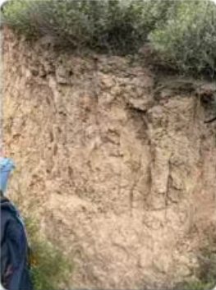

观察点6
